**ЛАБОРАТОРНАЯ РАБОТА 3 – 12**

**ОПРЕДЕЛЕНИЕ ГОРИЗОНТАЛЬНОЙ СОСТАВЛЯЮЩЕЙ НАПРЯЖЕННОСТИ МАГНИТНОГО ПОЛЯ ЗЕМЛИ**

Студент Пахомов Владислав Андреевич группа ПВ-223

Допуск____________________________Выполнение______________Защита_____________**Цель работы**: экспериментально определить горизонтальную составляющую напряженности магнитного поля Земли.

**Приборы и принадлежности**: компас, катушка, амперметр, реостат, источник постоянного тока, переключатель.

Таблица 1

|  |  |  |  |  |  |  |  |  |
| --- | --- | --- | --- | --- | --- | --- | --- | --- |
| № п/п | $I_{i}$, мА | $α_{i}$, ° | $R$*, см* | $$n$$ | $$H_{3i}-〈H_{3}〉, \frac{А}{м}$$ | $${(H_{3i}-〈H_{3}〉)}^{2},\frac{А}{м}$$ | $$〈H_{3}〉, \frac{А}{м}$$ | $$S_{〈H_{3}〉}$$ |
| 1 | 60 | 8 | 50 | 70 | $$0.2728$$ | $$0.0744$$ | $$29.6118$$ | $$0.2197$$ |
| 2 | 110 | 14,5 | $$0.1619$$ | $$0.0262$$ |
| 3 | 160 | 21 |  |  |
|  |  |  |  |  | -104 | 0.2897 |  |  |

**Вывод**: в ходе лабораторной работы экспериментально определили горизонтальную составляющую напряжённости магнитного поля земли ($H_{3}=29.6118±0.9447\frac{А}{м}$). Получена большая относительная погрешность ($ε=85.0738\%$).

Контрольные вопросы

1. Магнитное поле, его основные свойства и характеристики. Принцип суперпозиции для магнитного поля.

**Магнитное поле –** особый вид материи, не воспринимаемый органами чувств человека и оказывающий силовое воздействие на магниты, проводники с током и движущиеся заряженные частицы и тела

**Характеристика и свойства магнитного поля:**

* Вектор магнитной индукции B, магнитная индукция B, направление вектора магнитной индукции B
* Вектор напряжённости магнитного поля H, напряжённость магнитного поля H

Принцип суперпозиции:



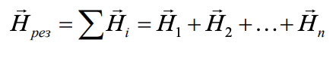

1. Графическое изображение магнитного поля

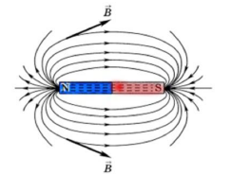

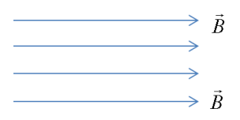

Для однородного магнитного поля

1. Силы Ампера и Лоренца

 - сила Ампера

I – сила тока, B – магнитная индукция, l – длина проводника, a – угол между B и I

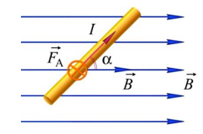

Направление определяется по правилу левой руки, B входит в ладонь, пальцы направлены по напр. силы тока, направление отогнутого на 90 градусов большого пальца совпадёт с направлением Fa

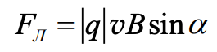 - сила Лоренца

B – магнитная индукция, q – заряд, v – скорость заряда, a – угол между v и B

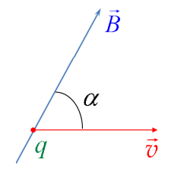

Сила Лоренца для положительных зарядов определяется по правилу левой руки, для отрицательных – правой.

1. Закон Био – Савара – Лапласа

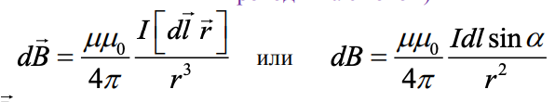

dB – магнитная индукция поля

u – магнитная проницаемость в-ва

u0 = 4 π * 10:-7 Гн/м

dl – вектор элемента тока, равный по модулю длине dl проводника и совпадающий по направлению с током

r – радиус-вектор

a – угол между векторами dl и r

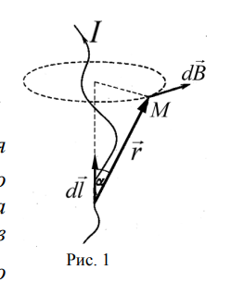

Направление dB определяется по правилу буравчика

1. Магнитное поле прямолинейного отрезка проводника конечной длины, бесконечной длины, и в центре кругового витка с током

Для проводника конечной длины:



Для проводника бесконечной длины:



Для проводника в центре кругового витка с током



1. Магнитное поле Земли, его основные свойства.

Земля обладает собственным магнитным полем, которое защищает поверхность Земли от космической радиации в виде потока быстродвижущихся элементарных частиц. Благодаря этой защите существует жизнь на Земле. Не все планеты Солнечной системы имеют свое магнитное поле.

Магнитные и географические полюса Земли не совпадают (расстояние между ними приблизительно равно 150 км, оно растёт.)

В северном геогр. Полушарии – южный магнитный полюс. В южном геогр. Полушарии – северный магнитный полюс.

За время эволюции Земли магнитные полюса неоднократно менялись местами.